*2021 m. 43 savaitę didmeninėje prekyboje vidutinės degalų kainos kito įvairiai. Didmeninė dyzelino kaina analizuojamu laikotarpiu padidėjo 0,4 proc., benzino A-95 – 1,3 proc., dyzelino žemės ūkiui – 0,6 proc., krosnių kuro – nepasikeitė, o automobilių dujų – sumažėjo 0,2 proc. Palyginti su 2020 m. atitinkamu laikotarpiu didmeninė dyzelino kaina padidėjo 53,3 proc., dyzelino žemės ūkiui – 97,4 proc., automobilių dujų – 51,3 proc., benzino A-95 – 38,2 proc., o krosnių kuro – 100,0 proc.  
Mažmeninėje prekyboje 2021 m. 43 savaitę vidutinės degalų kainos didėjo. Mažmeninė dyzelino žemės ūkiui kaina analizuojamu laikotarpiu padidėjo 1,7 proc., dyzelino – 1,8 proc., automobilių dujų – 1,1 proc., o benzino A-95 – 1,5 proc. Palyginti su 2020 m. atitinkamu laikotarpiu mažmeninė dyzelino kaina padidėjo 43,9 proc., dyzelino žemės ūkiui – 84,8 proc., benzino A-95 – 33,5 proc., o automobilių dujų – 41,9 proc.  
Didžiuosiuose Lietuvos miestuose (Vilniuje, Kaune, Klaipėdoje, Šiauliuose, Panevėžyje, Alytuje ir Marijampolėje) analizuojamu laikotarpiu vidutinės mažmeninės degalų kainos didėjo.  
Savaitės pradžioje Niujorko biržoje šviesiosios naftos kaina buvo apie 83,72 USD už barelį, o pabaigoje ji kainavo apie 81,75 USD už barelį. 2021 m. 43 savaitę šviesiosios naftos kaina šioje biržoje sumažėjo 2,4 proc.  
Vidutinės degalų kainos Lietuvos rinkoje 2021 m. 43 savaitę*

*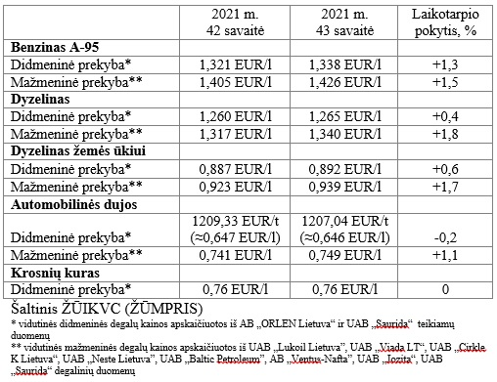*

*Vidutinės mažmeninės degalų kainos didžiuosiuose Lietuvos miestuose 2021 m. 43 savaitę*

*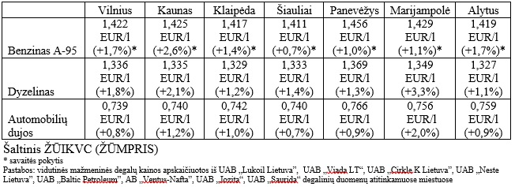*

*Šaltinis – ŽŪIKVC (LŽŪMPRIS)  
Naudojant ŽŪIKVC (LŽŪMPRIS) duomenis, būtina nurodyti šaltinį*